1. THÔNG TIN CÁ NHÂN

  - Tên sáng kiến:Biện pháp rèn kĩ năng cho học sinh sử dụng an toàn và hợp lý điện năng thông qua môn công nghệ cấp THCS
  - Lĩnh vực áp dụng sáng kiến: Thông qua các bài học trong môn công nghệ cấp THCS
  - Thời gian áp dụng của sáng kiến : từ tháng 3 năm 2025 đến nay
  - Tác giả:
1.4.1 Họ và tên: Nguyễn Thị Thu Hường
1.4.2 Ngày, tháng, năm sinh: 10/08/1976
1.4.3 Chức vụ, đơn vị công tác: Giáo viên, trường THCS Kiện Khê
1.4.4 Điện thoại: 0917614427
1.5. Tỷ lệ đóng góp vào việc tạo ra sáng kiến: 100%

2. MỞ ĐẦU

2.1. Lý do chọn đề tài:
Chúng ta đang sống trong thời đại Hội nhập và phát triển .Trong bối cảnh đất nước đang đẩy mạnh công nghiệp hoá, hiện đại hoá, điện năng đóng vai trò là nguồn động lực chủ yếu cho mọi hoạt động sản xuất và sinh hoạt của con người . Tuy nhiên, nguồn năng lượng hoá thạch đang dần cạn kiệt, dẫn đến nhu cầu cấp bách về việc sử dụng điện năng một cách tiết kiệm và hiệu quả để bảo vệ môi trường và tài nguyên quốc gia . Đồng thời, các sự cố chập cháy tai nạn điện xảy ra thường xuyên, đe doa trực tiếp đến tính mạng và tài sản, đòi hỏi mỗi cá nhân trong cộng đồng phải nắm vững các kĩ năng sử dụng điện an toàn .
Thực tế ở nước ta Bộ giáo dục và đào tạo đã tiến hành từng bước đổi mới phương pháp giáo dục. Chương trình thay SGK trung học cơ sở, gắn liền với việc không ngừng đổi mới phương pháp dạy học đồng thời định hướng cho học sinh tiếp cận khoa học kỹ thuật mới.
Cùng với các môn học khác, môn Công nghệ cấp THCS trang bị cho học sinh một số kiến thức cơ bản về Vẽ kĩ thuật, Cơ khí, Kĩ thuật điện. Trong khí đó học sinh Trung học cơ sở (THCS) đang trong độ tuổi ham học hỏi bắt đầu tiếp xúc và sử dụng nhiều thiết bị điện phục vụ cho học tập, giải trí tại nhà và trường học. Tuy nhiên thực tế cho thấy : đa số học sinh mới chỉ nắm lý thuyết về điện một cách máy móc, chưa có kĩ năng thực hành để ứng phó với các tình huống nguy hiểm như rò rỉ điện hay sơ cứu người bị điện giật. Ý thức về việc sử dụng điện “đúng lúc đúng chỗ, đúng nhu cầu” vẫn chưa thành thói quen, dẫn đến tình trạng lãng phí điện năng tại trường học và gia đình.
Môn Công Nghệ cấp THCS ( đặc biệt là chương trình lớp 8,9 ) trang bị cho học sinh những kiến thức cơ bản về kĩ thuật điện, an toàn điện và cách sử dụng đồ dùng điện. Đây là môi trường thuận lợi nhất để tích hợp giáo dục kĩ năng sống, giúp học sinh kết nối lý thuyết với thực tiễn biến những kiến thức trên sách vở thành hành động cụ thể để bảo vệ bản thân và tuyên truyền cho cộng đồng và hiểu được vai trò của điện năng. Điện năng là ngành quan trọng trong nền kinh tế hiện nay.
Nhờ có điện năng, năng suất lao động được nâng cao, góp phần cải thiện đời sống, thúc đẩy cách mạng khoa học kĩ thuật.
Điện năng ngày càng được sử dụng rộng rãi trong sản xuất và và sinh hoạt thì vấn đề an toàn khi vận hành và sử dụng điện càng trở nên cần thiết vì những sự cố, tai nạn điện xảy ra rất nhanh và vô cùng nguy hiểm.
Trong thực tế đã có những trường hợp chỉ vì một sơ xuất nhỏ trong quản lí vận hành và sử dụng điện năng đã gây ra những hậu quả nghiêm trọng như: Tai nạn đe dọa tính mạng con người, gây hư hỏng hoặc làm tan rã hệ thống điện, gây thiệt hại lớn về người và tài sản kinh tế xã hội.
Là giáo viên trực tiếp giảng dạy môn công nghệ cấp THCS tôi thấy:
Đặc điểm của môn công nghệ ( phần kỹ thuật điện) giúp học sinh có thể áp dụng vào đời sống sinh hoạt hàng ngày, đồng thời góp phần hướng nghiệp để các em lựa chọn hướng đi thích hợp sau khi tốt nghiệp THCS.
Tuy nhiên:
+ Học sinh nghĩ đây là môn phụ nên không chú ý học và coi thường bộ môn.
+ Đa số các em chưa có kỹ năng sử dụng điện năng, sử dụng điện năng còn lãng phí .
+ Ra khỏi lớp không tắt điện, tắt quạt trong khi trong lớp không có một học sinh nào.
+ Trời sáng, nắng phòng học có đủ ánh sáng tự nhiên nhưng các em vẫn bật đèn sáng từ tiết 1 cho đến tiết cuối.
+ Trời mát, gió to các em vẫn bật quạt điện.
+ Rửa tay xong không khóa vòi nước.
+ Tan học 1 số lớp vẫn để quạt quay và đèn sáng.
Chính vì vậy rèn kỹ năng sử dụng an toàn điện và tiết kiệm điện năng vừa là mục tiêu của ngành điện lực mà cũng chính là nhận thức cần thiết của người sử dụng điện và là nhận thức không thể thiếu đối với học sinh THCS khi học phần kĩ thuật điện.
Là giáo viên đang trực tiếp giảng dạy học sinh – Học sinh là con em đang sinh sống trên địa bàn tổ dân phố Kiện Khê thuộc phường Châu Sơn một phường vừa được công nhận phường nông thôn mới. Đây chính là lý do để tôi chọn đề tài này.
2.2. Mục đích nghiên cứu của sáng kiến kinh nghiệm:
Đề tài nhằm mục đích rèn kỹ năng sử dụng điện an toàn là cần thiết, giúp học sinh nhận diện nhanh các nguy cơ mất an toàn và lãng phí điện trong đời sống. Đồng thời trang bị cho học sinh ý thức tiết kiệm điện năng, bảo vệ tính mạng, tài sản gia đình của các em và cho toàn xã hội.
2.3. Đối tượng nghiên cứu.

2.3.1. Lĩnh vực áp dụng sáng kiến:
Rèn kỹ năng sử dụng điện an toàn thông qua các bài học trong Môn Công Nghệ cấp THCS
2.3.2. Thời gian: Từ tháng 3 năm 2025 đến nay
2.3.3. Địa bàn:
- Học sinh trường THCS Kiện Khê gồm 17 lớp với tổng số 655 học sinh.
- Do thời gian có hạn nên đề tài sẽ tập chung khảo sát tại trường .
2.4. Phương pháp nghiên cứu:
2.4.1. Phương pháp nghiên cứu lý thuyết :
- Đọc tài liệu để hệ thống hóa lý luận làm cơ sở cho nghiên cứu thực tế.
- Đọc và nghiên cứu tài liệu về thực hành môn công nghệ ở trường THCS
2.4.2. Phương pháp điều tra viết.
Làm một số trắc nghiệm điều tra ý thức sử dụng điện an toàn, hợp lý và tiết kiệm điện năng ở học sinh.
2.4.3. Phương pháp quan sát đàm thoại.
2.4.4. Phương pháp tổng kết kinh nghiệm.
- Khi phân loại các nạn nhân tai nạn do điện giật thấy rằng:
+ Những nạn nhân làm việc trong ngành điện bị điện giật chiếm: 42,2%
+ Những nạn nhân không có chuyên môn về điện bị điện giật chiếm: 57,8%
- Khi phân loại nạn nhân bị điện giật theo nguyên nhân thấy rằng:
+ Tai nạn do chạm trực tiếp vào vật mang điện hay các phần có dòng điện chạy qua chiếm 55,9% trong đó:
+ Chạm vào dây dẫn điện không phải do yêu cầu công việc chiếm: 30,6%
+ Chạm vào dây dẫn điện do yêu cầu công việc chiếm 25,3%
2.4.5. Phương pháp điều tra bằng phiếu câu hỏi
2.4.6. Phương pháp xử lí thông tin
2.4.7. Phương pháp phân tích, tổng hợp
2.4.8. Phương pháp thực nghiệm sư phạm
2.5. Những điểm mới của sáng kiến kinh nghiêm.
+ Tổ chức cho học sinh tham gia thực hành làm STEM mô hình năng lượng bền vững, trải nghiệm cách sử dụng điện năng tại trường THCS Kiện Khê thuộc UBND phường Châu Sơn.
+ Đề tài được áp dụng cho học sinh cấp THCS.
+ Hình ảnh minh họa thực tế của trường và tỉnh.

3. NỘI DUNG CỦA SÁNG KIẾN KINH NGHIỆM

3.1. Mô tả giải pháp đã biết:
3.1.1. Cơ sở lý luận.
Như chúng ta đã biết, môn Công nghệ lớp 6 phần sử dụng đồ dùng điện, Công nghệ lớp 8 gồm phần: Vẽ kĩ thuật- Cơ khí - Kĩ thuật điện. Công nghệ 9 tiếp nhận phần điện của công nghệ 8.
Trong công nghệ 8 Phần Vẽ kỹ thuật là phần quá trừu tượng đòi hỏi học sinh phải có tư duy và trí tưởng tượng thì mới học tốt được phần này, còn phần Cơ khí là phần mà học sinh chưa được tiếp xúc thực tế, chính vì vậy khi dạy hai phần này hầu hết giáo viên thường dùng phương pháp thuyết trình, diễn giải là chính.
Nhưng đến phần Kỹ thuật điện thì lại hoàn toàn khác vì ở phần này học sinh sẽ hiểu được vai trò của điện năng đối với sinh hoạt và sản xuất, từ đó biết cách sử dụng điện năng một cách an toàn và hợp lý.
Là người giáo viên có tâm huyết với nghề, khi tâm sự với đồng nghiệp cùng môn thì đều có nhận định: “ Ngay một số thầy, cô còn chưa biết cách sử dụng điện an toàn và tiết kiệm điện như thế nào cho phù hợp chứ nói gì đến học sinh?..” Câu nói đó khiến tôi rất băn khoăn suy nghĩ và phần nào đã phản ánh thực trạng.
Xuất phát từ những lý do trên, tôi nhận thấy việc tìm ra các “Biện Pháp rèn kỹ năng cho học sinh sử dụng an toàn và hợp lý điện năng thông qua môn Công nghệ cấp THCS” là vô cùng cần thiết. Nghiên cứu này không chỉ nhằm mục đích nâng cao chất lượng dạy học bộ môn mà còn góp phần hình thành lối sống có trách nhiệm, giúp các em học sinh trở thành những người sử dùng năng lương thông minh trong tương lai đồng thời cũng là tài liệu cho mọi người tham khảo.
3.1.2. Thực trạng của vấn đề trước khi áp dụng sáng kiến.
3.1.2.1. Thuận lợi:
- Được sự quan tâm chỉ đạo sâu sắc của phường Châu Sơn và SGD Tỉnh Ninh Bình, sự phối hợp của các ban ngành đoàn thể, địa phương và của cha mẹ học sinh.
- Nhà trường có kế hoạch phù hợp rõ ràng, tạo đủ điều kiện cho giáo viên, học sinh thực hiện kế hoạch.
- Giáo viên có kinh nghiệm nhiệt tình có năng lực và giầu kinh nghiệm..
- Tập thể cán bộ, giáo viên nhà trường đoàn kết. BGH và tổ chuyên môn giúp đỡ nhiệt tình, có trách nhiệm.
Mục tiêu phấn đấu của BGH và tổ chuyên môn, đặc biệt có sự quan tâm của UBND phường về cơ sở vật chất nên năm học 2025 – 2026 phấn đấu danh hiệu đạt trường tiên tiến cấp Phường hoặc cấp Tỉnh.
- Đa số học sinh ngoan, có tính tự giác cao, học sinh là con em nông thôn nên có tính cần cù chịu khó.
3.1.2.2 Khó khăn:
- Về kinh tế: Trường THCS Kiện Khê thuộc địa bàn nông thôn, hầu hết theo đạo thiên chúa, đời sống còn nhiều khó khăn. Được phụ huynh đầu tư thời gian vào học tập còn hạn chế.
- Về xã hội: Để tiếp cận mạng xã hội như internet,smartphon và các dịch vụ vui chơi giải trí có phần nào ảnh hưởng không nhỏ đến thời gian và ý thức học của học sinh.
- Đối với môn Công nghệ: Học sinh và phụ huynh coi là môn phụ nên đa số không chú trọng học bộ môn, học một cách hời hợt, đối phó…Thiết bị cấp lâu ngày đã hư hỏng không đủ cho học sinh thực hành. Tài liệu tham khảo ít. Học sinh nữ chưa mạnh dạn học thực hành vì chưa có kỹ năng.
- Đối với học sinh:
+ Trình độ học tập của học sinh không đều, tính tự giác, khả năng tư duy độc lập, sáng tạo của học sinh còn hạn chế.
+ Một số ít học sinh chưa chăm học nên kết quả học tập còn thấp so với yêu cầu
+ Một số học sinh chưa có ý thức tiết kiệm điện năng...( ra Thể dục vẫn không tắt quạt, tắt điện hoặc tan học ra về vẫn để điện sáng , thậm trí khi rửa tay không khóa vòi nước....)
+ Một số học sinh còn trèo cột điện bắt chim hoặc nô đùa thả diều cạnh trạm biến áp.
+ Một số ít phụ huynh chưa thực sự quan tâm đến việc học của con em mình vì cho rằng môn phụ.
3.1.2.3. Kết quả của thực trạng.
Với thực trạng như đã trình bày ở trên, qua kiểm tra khảo sát ở trường tôi thấy:
+ 70% học sinh nắm bài một cách thụ động, học thuộc lòng nội dung của SGK,
+ 10% học sinh chưa có kĩ năng cơ bản về thao tác thực hành.
+ 20% học sinh có hứng thú học tập môn công nghệ.
+ Hầu hết học sinh chưa có kỹ năng vận dụng vào thực tế.
Cụ thể qua khảo sát chất lượng khối 8,9 đầu năm năm học 2025- 2026, kết quả như sau: .
Khối | Tổng số HS | Điểm  9- 10  Giỏi |  | Điểm  7 – 8  Khá |  | Điểm  5 – 6  TB |  | Điểm  3,5 –< 5  Yếu |  | Điểm  0-< 3,5  Kém
Khối | Tổng số HS | SL | % | SL | % | SL | % | SL | % | SL | %
K8 | 182 | 56 | 31 | 77 | 42 | 49 | 27 | 0 | 0 | 0 | 0
K9 | 162 | 55 | 34 | 63 | 39 | 44 | 27 | 0 | 0 | 0 | 0

Từ thực trạng trên, để góp phần nâng cao kiến thức cũng như kỹ năng vận dụng vào thực tế, tôi đã thực hiện đề tài: “Biện pháp rèn kĩ năng cho học sinh sử dụng an toàn và hợp lý điện năng thông qua môn công nghệ cấp THCS”
3.2. Các giải pháp đã sử dụng để giải quyết vấn đề.
3.2.1.Trực quan hoá bài giảng bằng tình huống thực tế , tuyên truyền một số hình ảnh có sự cố do điện gây ra , gây thiệt hại về người và kinh tế

- Biện pháp: Sưu tầm bằng hình ảnh, video từ bản thân tự tìm kiếm, qua bạn bè, đồng nghiệp, thời sự giúp học sinh nhận diện nhanh các nguy cơ mất an toàn do các vụ cháy nổ, chập điện và lãng phí điện trong đời sống và sản xuất.

- Các bước thực hiện:

+ Tìm kiếm tư liệu trên internet, báo chí,...

+ Lựa chọn hình ảnh rõ ràng phù hợp với nội dung bài học, chèn powerpoint/word vào bài giảng.

+ Giải thích nguyên nhân và hậu quả cho học sinh.

- Cải tiến, sáng tạo: Kết hợp hình ảnh trước và sau sự cố để tăng tính trực quan.

- Hiệu quả: Học sinh dễ hiểu nhớ lâu nhận biết được nguy cơ mất an toàn điện .

* Qua giải pháp này có ưu điểm: Tăng tính trực quan sinh động cho bài học giúp học sinh dễ hiểu dễ nhớ; gắn kiến thức với thực tế đời sống; nâng cao ý thức an toàn điện, tiết kiệm điên và phát huy được tính tích cực, chủ động.

Nguyên nhân ban đầu chùa phật quang bị cháy là do chập điện (ngày 20 tháng 01 năm 2024)

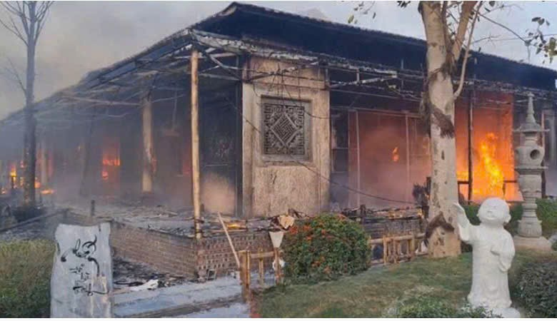

Vụ cháy chợ bầu ( phường Minh Khai , thành phố Phủ Lý , tỉnh Hà Nam cũ ngày 31 tháng 12 năm 2015)

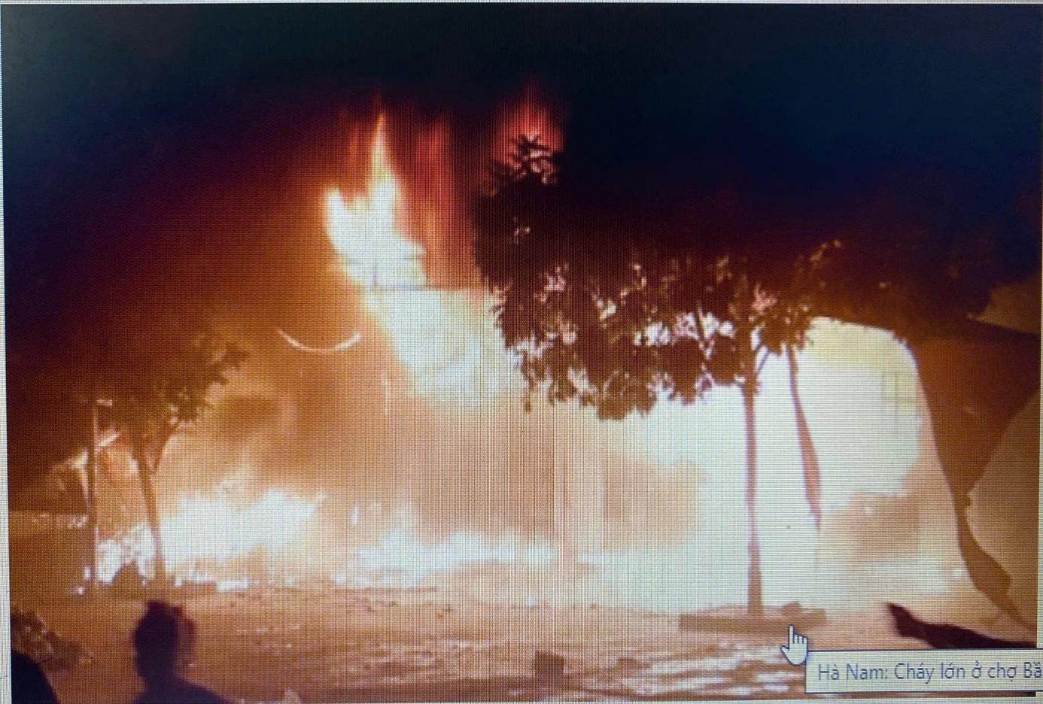

Sáng ngày 12 tháng 3 năm 2017 ( khoảng 10 giờ ) tại đường Lý Thái Tổ, phường Lê Hồng Phong, thành phố Phủ lý, tỉnh Hà Nam cũ . Người công nhân đang sửa chữa điện thì bị nguồn điện cao thế phóng vào người, bốc cháy.

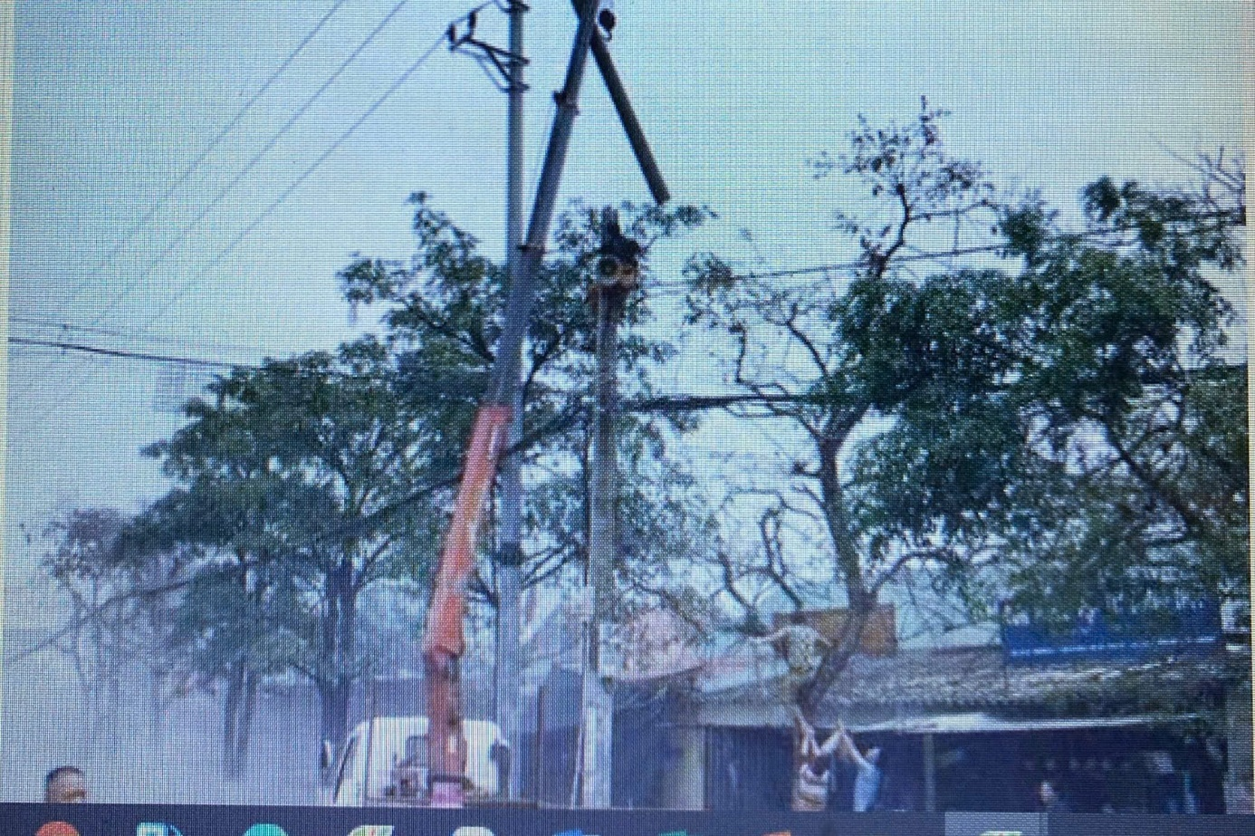

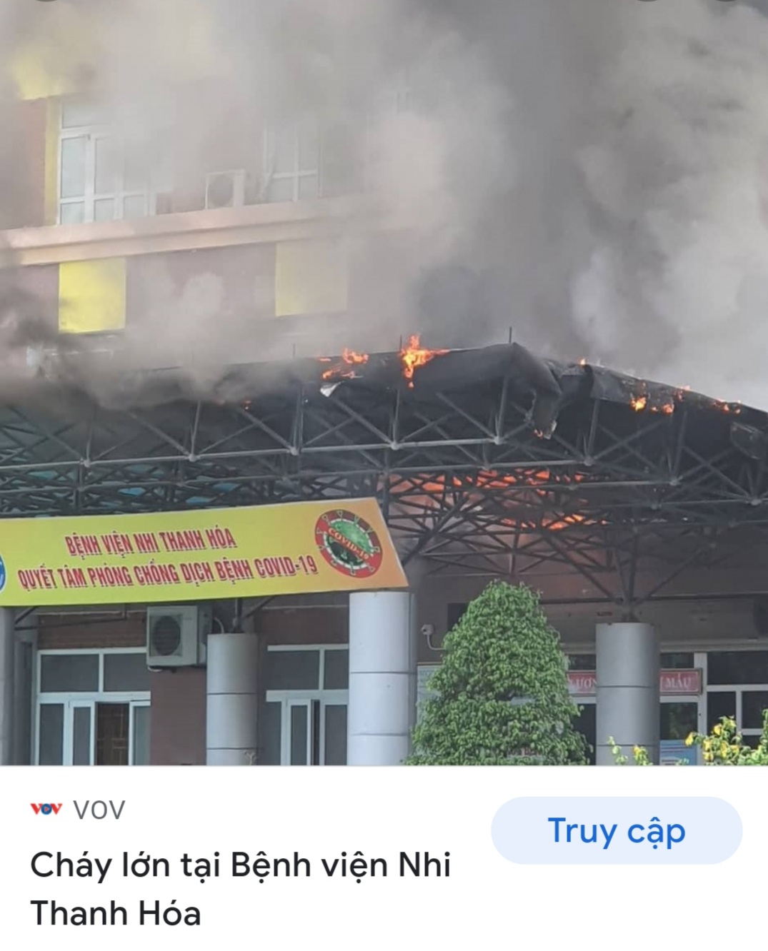
Vào hồi 16h45 phút ngày 09.01.2020 do chập điện làm cháy bệnh viện nhi Hải Dương
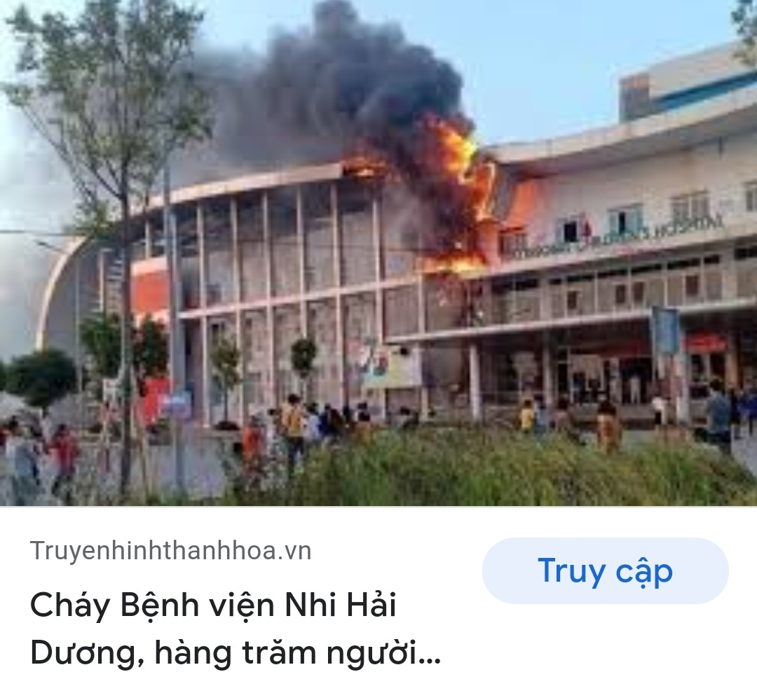
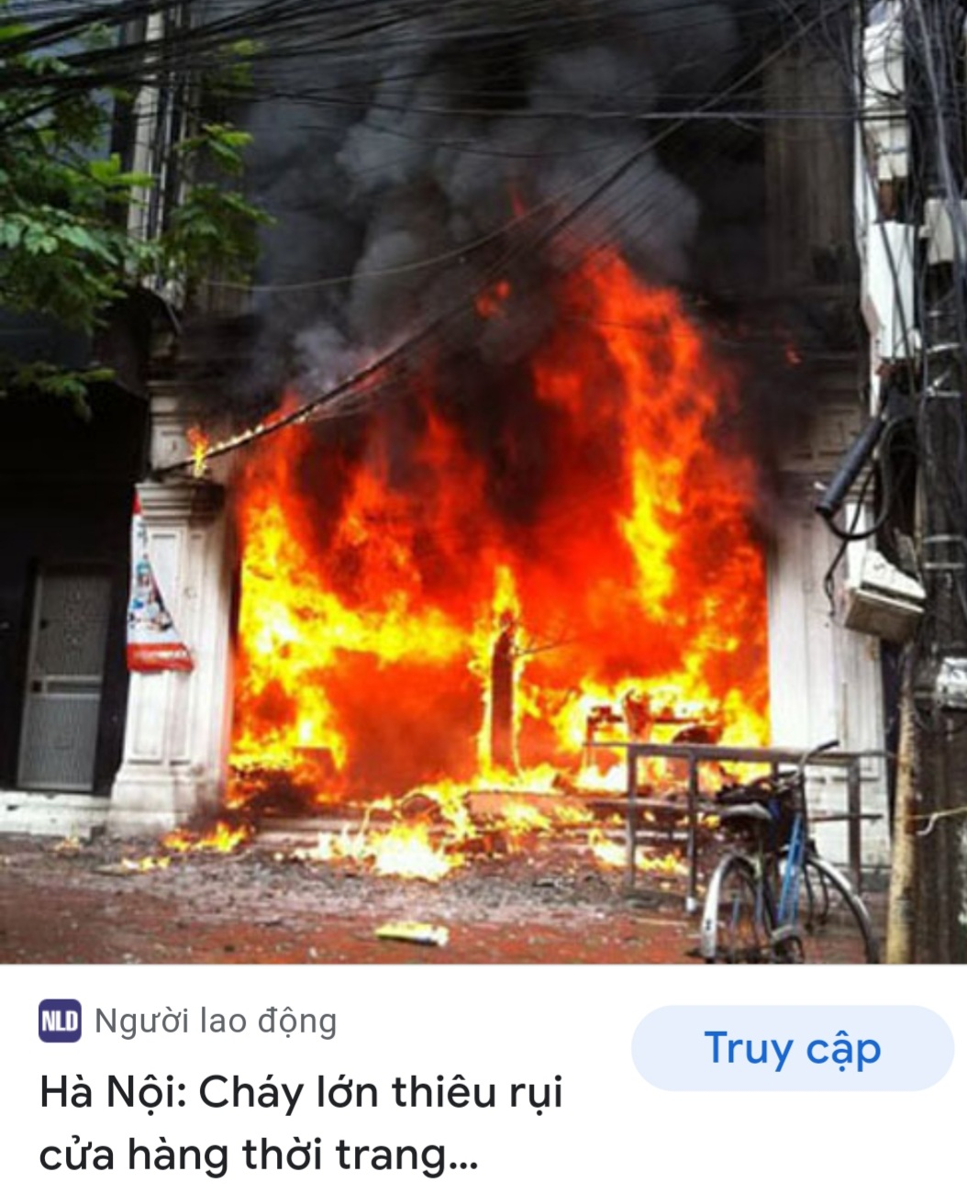
Vụ cháy trên đường Trần Quốc Thảo( Q3 TPHCM) nguyên nhân do chập điện

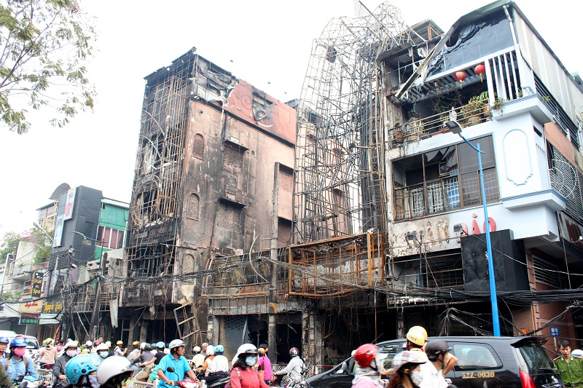

*Nguyên nhân:
Bật đèn, Ti vi một cách vô thức

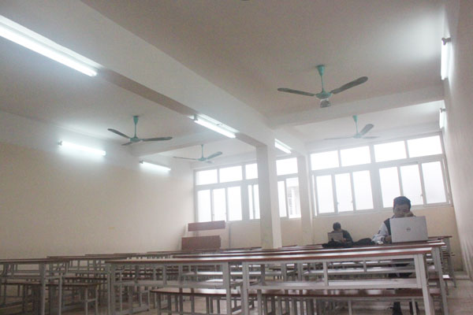 | 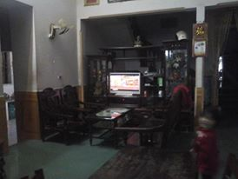

Trang trí kiểu đốt điện

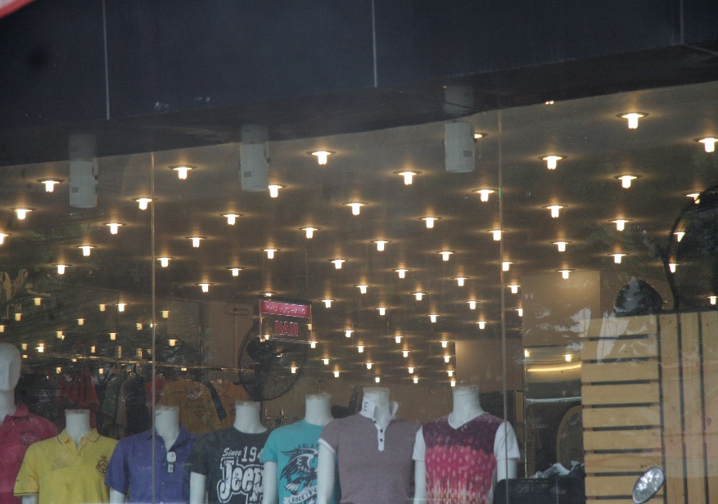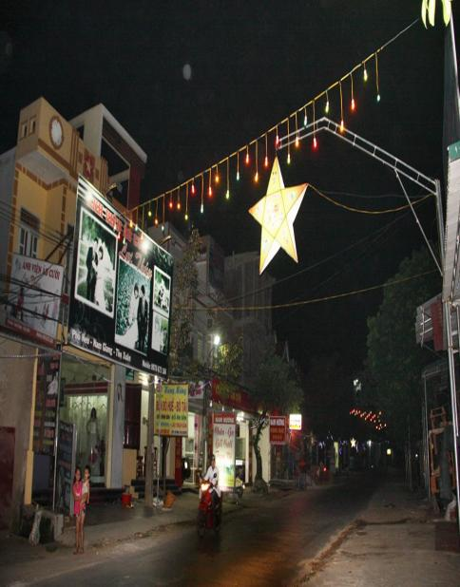

* Bên cạnh đó còn có những nơi trên đất nước ta chưa được dùng điện:

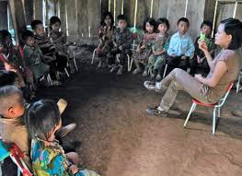 | 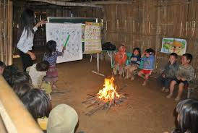
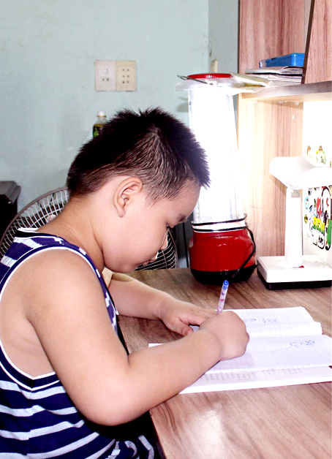  Điện có nhưng bé vẫn phải học bài bằng đèn bình |  | 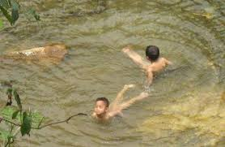  Ngâm mình dưới nước trong ngày hè nóng nực
Người thợ điện làm việc cả ngày lãn đêm không có thời gian nghỉ.
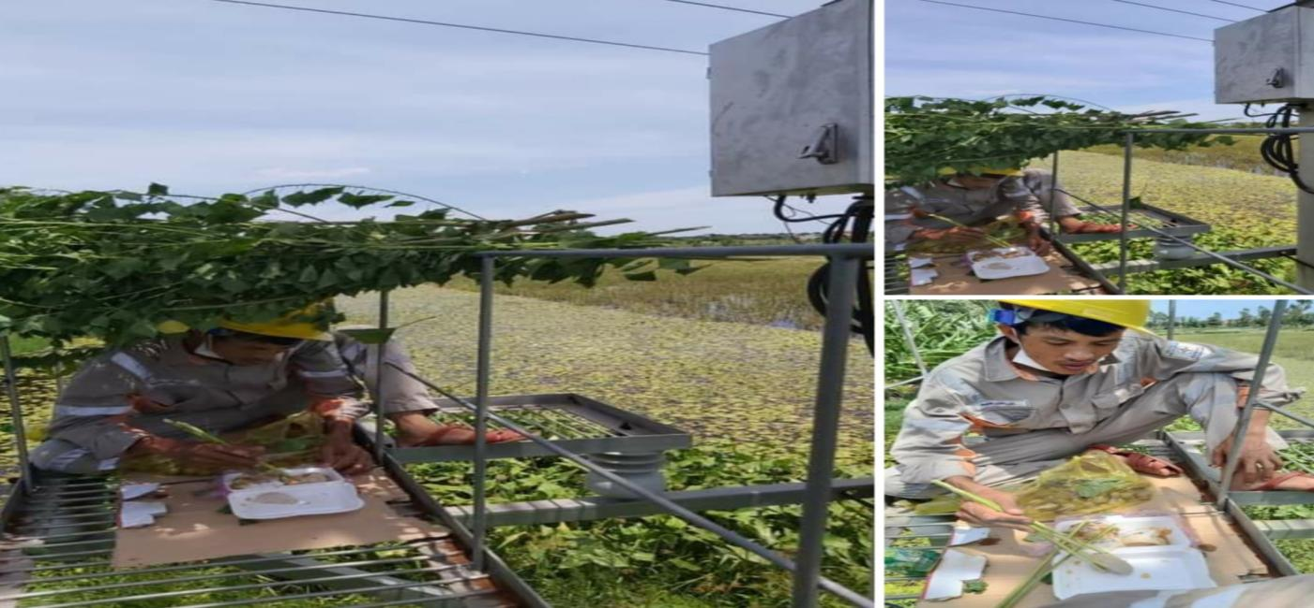

3.2.2. Dạy học theo dự án tiết kiệm điện và tích hợp giáo dục Stem “Mô hình sản phẩm năng lượng bền vững”
- Biện pháp và các bước thực hiện: Nghiên cứu nguyên lý điện
+ Nhóm 1: Lắp ráp mô hình năng lượng tái tạo ( gió, mắt trời).
+ Nhóm 2: Thực hành nghiêm cứu diễn tập sơ cứu tai nạn điện ( ép tim, hà hơi, thổi ngạt).
+ Nhóm 3: Thảo luận tìm hiểu tình huống thực tế cách sử lý khi phát hiện đồ dùng điện bị hở điện.
- Cải tiến, sáng tạo: tích hợp trực tiếp kỹ năng sinh tồn vào bài giảng kỹ thuật ; chuyển từ học lý thuyết sang thực hành trải nghiệm sản phẩm thực tế.
- Hiệu quả: Rèn kĩ năng tính toán phân tích và lập kế hoạch sử dụng điện hợp lý. Hình thành phản xạ và kĩ năng sơ cứu, xử lý tình huống khẩn cấp. Kích thích tư duy sáng tạo và hiểu sâu về nguyên lý mạch điện.
- Qua giải pháp này có ưu điểm, nhược điểm:
- Kích thích tính sáng tạo, tính ứng dụng cao cho học sinh.
- Cần kinh phí để mua học liệu và có thời gian chuẩn bị mô hình.

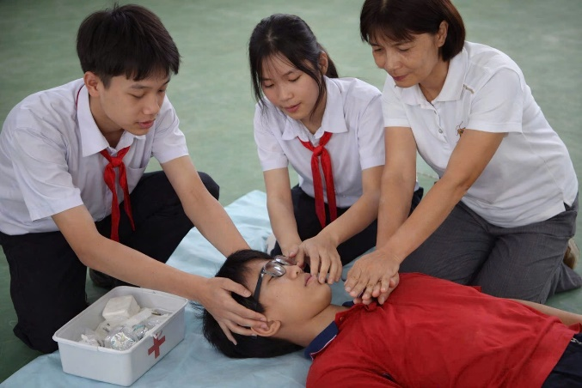

Học sinh thực hành sơ cứu người bị tai nạn điện

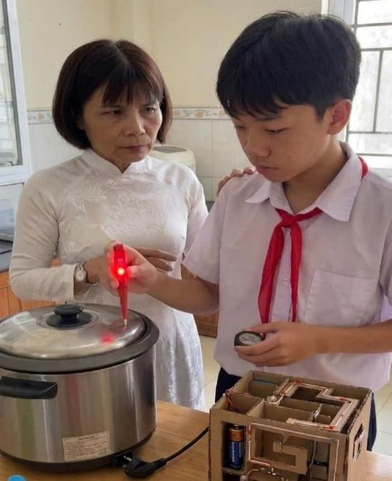

Học sinh thực hành phát hiện sự rò điện trên thiết bị điện gây nguy hiểm

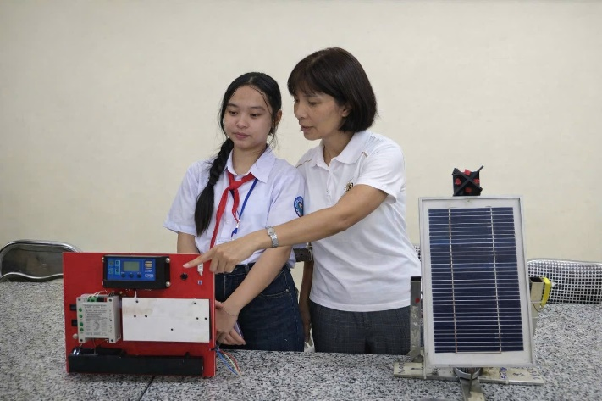
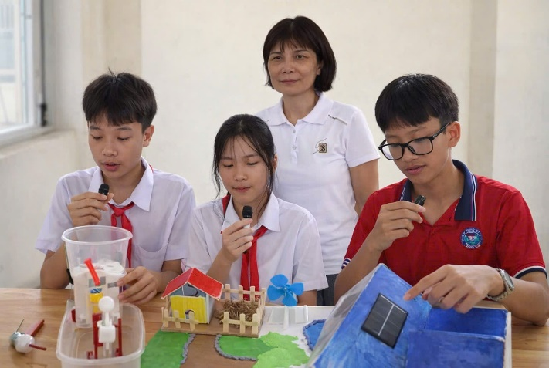

Học sinh làm sản phẩm khoa học kĩ thuật và STEM tạo năng lượng điện bền vững

3.2.3. Kêu gọi mọi người hưởng ứng giờ trái đất mỗi năm
Kêu gọi mọi người hưởng ứng giờ trái đất mỗi năm.
(Giờ trái đất là sáng kiến của Quỹ Quốc tế về Bảo vệ thiên nhiên-WWF nhằm năng cao nhận thức cộng đồng về biến đổi khí hậu và tiết kiệm năng lượng trên toàn thế giới)
Sử dụng điện tiết kiệm và hiệu quả là hành động hết sức nhân văn và cao cả đó là sử dụng công suất nhỏ hơn, dành công suất tiết kiệm cho nơi khác chưa có điện hoặc cho sản xuất.
3.2.4. Tiết kiệm điện trong giờ cao điểm
Sử dụng khí sinh học bioga để thắp sáng đường phố:

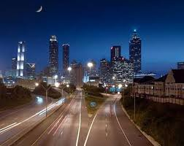

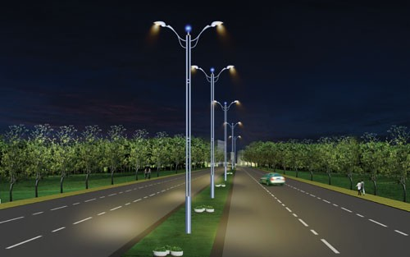

Nhiều hộ gia đình hiện nay đã sử dụng bình nước nóng Thái dương năng sủ dụng năng lượng mặt trời thay cho bình nóng lạnh dùng điện, hay dùng pin năng lượng mặt trời.
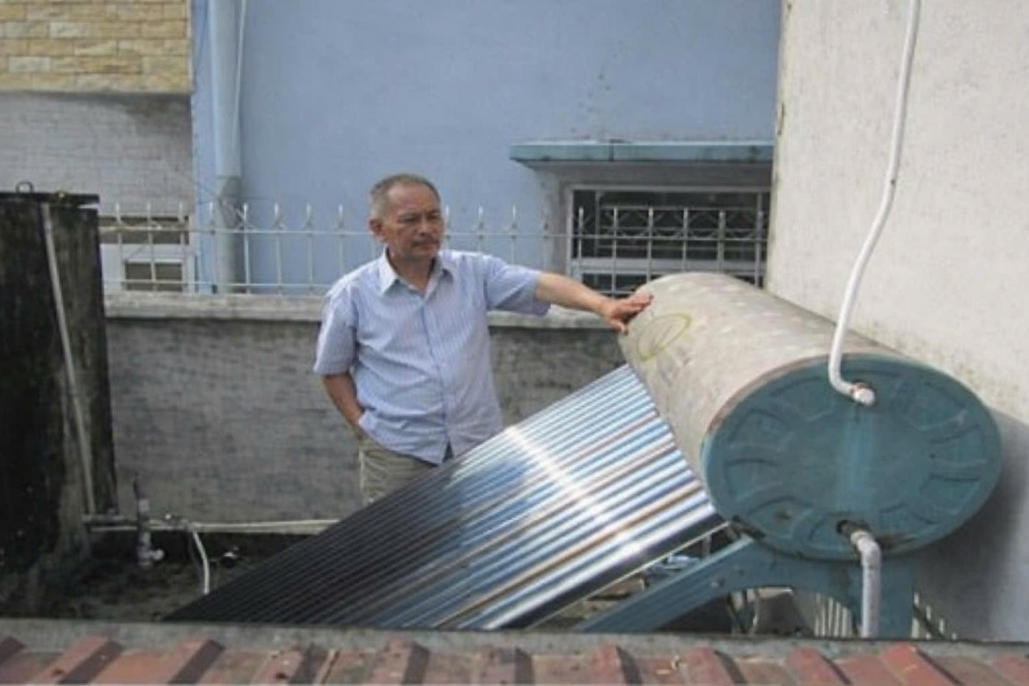
3.2.5. Thực hiện khuyến cáo, hướng dẫn của nghành điện lực.
3.2.5.1.Khi ở trường:
Thông qua thầy cô giáo Tổng phụ trách Đội để có lịch tuyên truyền cho toàn Liên Đội trên loa truyền thông của nhà trường và vào buổi sinh hoạt dưới cờ đầu tuần, đồng thời bên cạnh mỗi bảng điện của phòng học, phòng chức năng, văn phòng nhà trường đều dán:
HÃY SỬ DỤNG
TIẾT KIỆM ĐIỆN
KHI RA VỀ
NHỚ TẮT QUẠT, BÓNG ĐIỆN

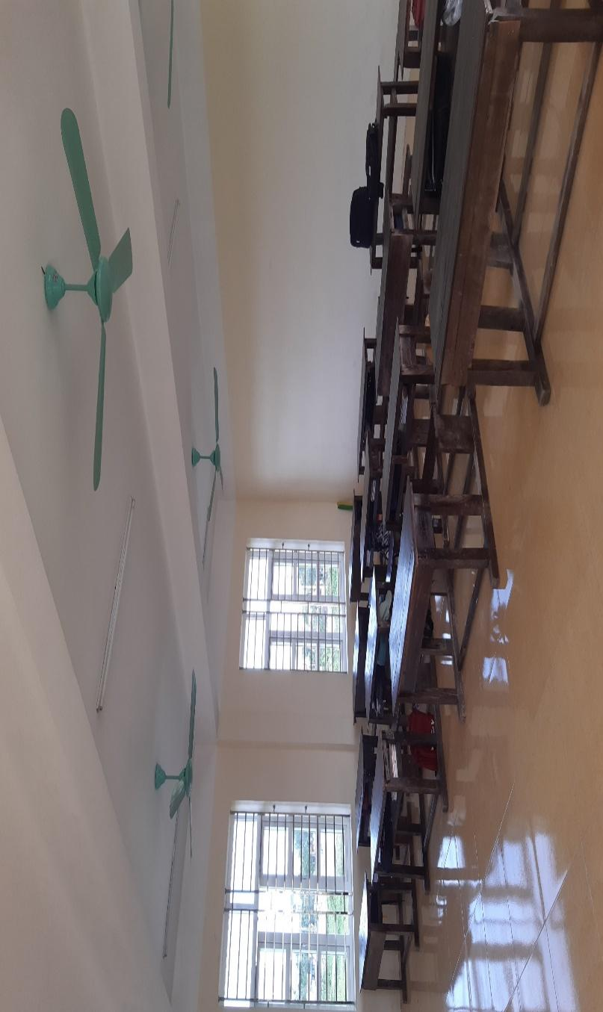

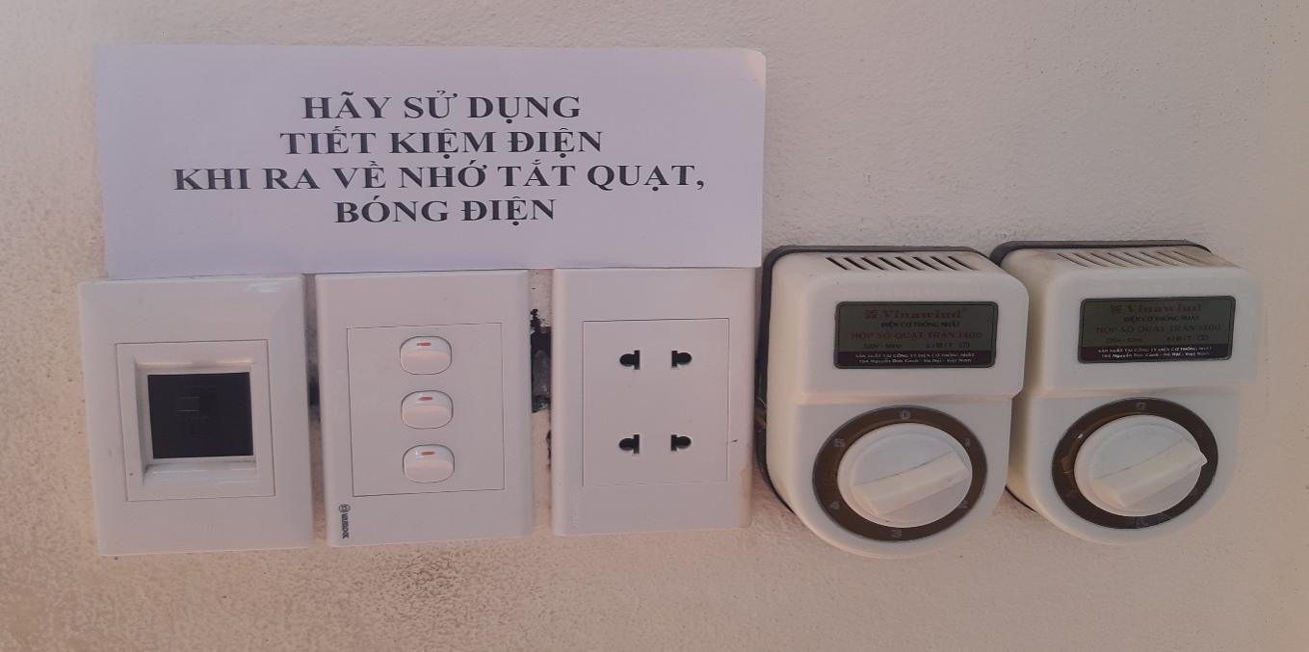
3.2.5.2.Khi về nhà
Thực hiện in dòng chữ “TẮT ĐIỆN KHI RA KHỎI NHÀ”
Hoặc “TẮT KHI KHÔNG SỬ DỤNG”
Hay “LẮP CHUÔNG CẢNH BÁO” khi đóng cửa để nhắc nhở tắt điện.
Để sử dụng điện đạt hiệu quả cao thì các thành viên trong gia đình đều phải thực hiện tiết kiệm điện, và lợi ích vô cùng to lớn khi cả cộng đồng cùng tham gia thực hiện các giải pháp tiết kiệm điện, theo khẩu lệnh:
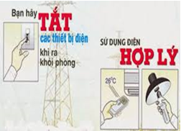

3.2.5.3. Ngoài xã hội
An toàn điện trong mùa mưa báo : Đối với hộ gia đình sử dụng điện, ngành điện khuyến cáo người dân nên ngắt nguồn điện( cắt cầu dao) nếu khu vực trong nhà bị ngập nước hoặc bị mưa làm ướt sàn, ướt ổ cắm điện và thiết bị điện gia dụng, nhất là các dụng cụ điện cầm tay như máy sấy tóc, mấy khoan, … , kiểm tra bố trí chỗ lắp đặt đường dây dẫn điện ổ cắm điện thiết bị sử dụng điện trong nhà cao hơn mức nước thường ngập lụt, lắp thiết bị đóng cắt có tính năng chống rò điện phù hợp; cắt nguồn điện cung cấp cho các thiết bị sử dụng điện lắp đặt ngoài trời như bảng hiệu bảng quảng cáo khih mưa to gió lớn.



* Ưu điểm của các giải pháp :
- Nâng cao nhận thức và kỹ năng sử dụng điện an toàn.
- Gắn lý thuyết với thực tế.
- Phát triển kỹ năng sống và ý thức tiết kiệm năng lượng.
*Nhược điểm của các giải pháp:
- Cần thời gian, kinh phí và sự chuẩn bị của giáo viên.

- Hiệu quả phụ thuộc vào sự tham gia tích cực của học sinh.
3.3 Tính mới tính sáng tạo của giải pháp
Các giải pháp trong sáng kiến đã kết hợp giữa giáo dục lý thuyết với trải nghiệm thực hành, thông qua việc xây dựng các tình huống thực tế, mô hình STEM về năng lượng bền vững và hoạt động tuyên truyền tiết kiệm điện. Điểm mới của giải pháp là chú trọng hình thành phản xạ và kỹ năng xử lý tình huống khẩn cấp liên quan đến điện cho học sinh, thay vì chỉ truyền đạt kiến thức đơn thuần.
Ngoài ra, việc tích hợp nội dung giáo dục an toàn điện, tiết kiệm điện và bảo vệ môi trường vào môn Công nghệ đã tạo sự liên hệ thực tế, giúp học sinh phát triển năng lực giải quyết vấn đề, tư duy sáng tạo và ý thức trách nhiệm trong sử dụng điện an toàn, hiệu quả. Các hoạt động như làm mô hình năng lượng tái tạo, tham gia hưởng ứng Giờ Trái Đất và thực hành xử lý tình huống đã góp phần nâng cao hiệu quả giáo dục kỹ năng sống cho học sinh.
3.4 Khả năng nhân rộng của sáng kiến
Các giải pháp trong sáng kiến có tính khả thi cao, dễ triển khai trong các trường THCS vì phù hợp với nội dung chương trình môn Công nghệ và điều kiện cơ sở vật chất hiện có. Các hoạt động như tuyên truyền, trực quan hóa bài giảng bằng hình ảnh, tổ chức dạy học theo dự án STEM hoặc hướng dẫn học sinh thực hành kỹ năng an toàn điện có thể áp dụng linh hoạt trong giờ học chính khóa, hoạt động trải nghiệm hoặc sinh hoạt ngoại khóa.
Sáng kiến có thể được nhân rộng trong phạm vi nhà trường, các trường THCS trên địa bàn huyện, tỉnh và có thể điều chỉnh phù hợp với điều kiện của từng đơn vị. Nội dung giáo dục về sử dụng điện an toàn và tiết kiệm cũng phù hợp với chủ trương của ngành giáo dục và ngành điện lực, góp phần nâng cao nhận thức cộng đồng về an toàn điện và bảo vệ môi trường.

3.5. Hiệu quả của sáng kiến kinh nghiệm:
3.5.1. Đối với khoa học :
+ Chuyển hóa kiến thức thành kỹ năng thực tiễn
+ Phát triển tư duy logic và kỹ thuật
+ Hình thành nhận thức an toàn chủ động
+ Giáo dục ý thức bền vững
+ Gắn liền khoa học với đời sống
3.5.2. Đối với kinh tế :
+ Cắt giảm hóa đơn tiền điện Tăng tuổi thọ thiết bị
+ Giảm chi phí sửa chữa.
+ Tránh thiệt hại tài sản do cháy nổ.
+ Tiết kiệm ngân sách quốc gia
+Tạo giá trị kinh tế bền vững
3.5.3. Đối với học sinh:
+ 100% học sinh có hứng thú học tập bộ môn và chủ động nghiên cứu tìm tòi kiến thức.
+ Các em đã nắm được kỹ năng, các biện pháp sử dụng điện an toàn và tiết kiệm điện năng.
+ Khi ra tập thể dục đã tắt quạt, tắt bóng điện.
+ Khi tan học đã tắt đèn điện, tắt quạt điện.
+ Biết tận dụng ánh sáng, gió tự nhiên trong các buổi học mùa hè.
+ Không chơi gần khu vực trạm biến áp.
+ Khi phát hiện có dây điện bị đứt các em đã không đến gần và đã báo cho chính quyền địa phương kịp thời.
+ Không thả diều gần cột điện...
+ Khi nhìn thấy các lớp khác quên không tắt điện các em đã vào tự tắt rồi nhắc nhở
3.5.4. Đối với Giáo viên:
+ Giáo viên nhiệt tình giảng dạy tiết học trở nên nhẹ nhàng , thú vị hơn .
+ Giáo viên có thể đưa ra nhiều ý tưởng để cùng đồng nghệp và học sinh tham khảo .
3.5.5. Đối với Nhà trường:
+ Tiết kiệm điện năng, không xảy ra sự cố quá tải hay chập cháy thiết bị, hệ thống điện.
+ Tiết kiệm chi phí .
3.5.6. Đối với gia đình:
+ Tiết kiệm điên năng giảm chi phí tiền điện.
+ Hệ thống điện, các đồ dùng điện trong gia đình được an toàn kéo dài thời gian sử dụng.
+ Tránh được một số rủi ro do điện gây ra.
+ Không tự tiện sửa chữa điện năng khi các em chưa đủ tuổi và chưa có kỹ năng
+ Tuyên truyền cho các thành viên trong gia đình thực hiện an toàn và tiết kiệm điện năng.
+ Khi gặp tình huống sự cố do điện gây ra các em đã biết một số biện pháp xử lý tối thiểu là cắt cầu dao tổng hoặc gọi người lớn đến xử lý.
3.5.7. Đối với Xã hội:
+ Tránh tình trạng quá tải vào giờ cao điểm, mùa cao điểm.
+ Hạn chế được một số rủi ro do điện gây ra.
+ Hạn chế được tình trạng nơi dùng điện thoải mái, nơi không có điện .
+ Hạn chế được tình trạng người thợ điện phải làm việc ngày đêm để xử lý các sự cố do quá tải hoặc do chập cháy điện gây ra
3.5.8. Các kết quả, minh chứng về sự tiến bộ của học sinh khi áp dụng biện pháp.
3.5.8.1. Các kết quả.
Kết quả khảo sát chất lượng môn Công nghệ khối 8,9 cuối năm học 2024 - 2025
Các lần | Khối | Tổng số HS | Điểm  9-10  Giỏi |  | Điểm  7 - 8  Khá |  | Điểm  5 - 6  TB |  | Điểm 3,5 – 5  Yếu |  | Điểm  0-< 3,5  Kém
Các lần | Khối | Tổng số HS | SL | % | SL | % | SL | % | SL | % | SL | %
Lần 1 | K8 | 182 | 67 | 37 | 79 | 43 | 36 | 20 | 0 | 0 | 0 | 0
Lần 1 | K9 | 162 | 65 | 40 | 71 | 44 | 26 | 16 | 0 | 0 | 0 | 0
Lần 2 | K8 | 182 | 76 | 42 | 86 | 47 | 20 | 11 | 0 | 0 | 0 | 0
Lần 2 | K9 | 162 | 70 | 43 | 81 | 50 | 11 | 7 | 0 | 0 | 0 | 0
3.5.8.2.Một số hình ảnh minh chứng:
Tận dụng gió tự nhiên không bật quạt điện

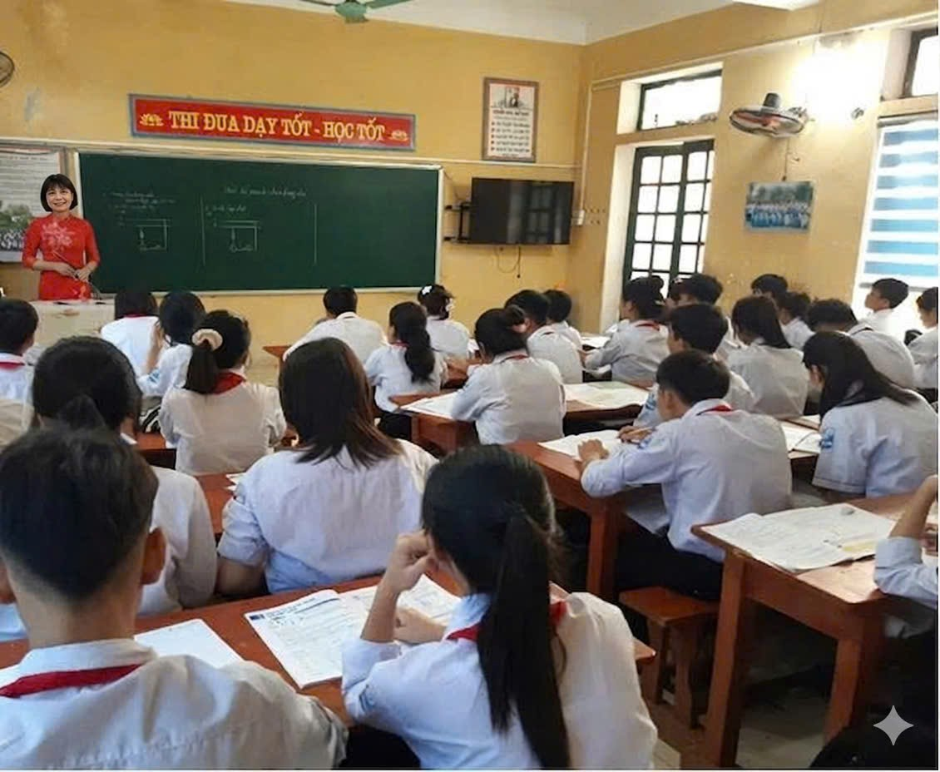

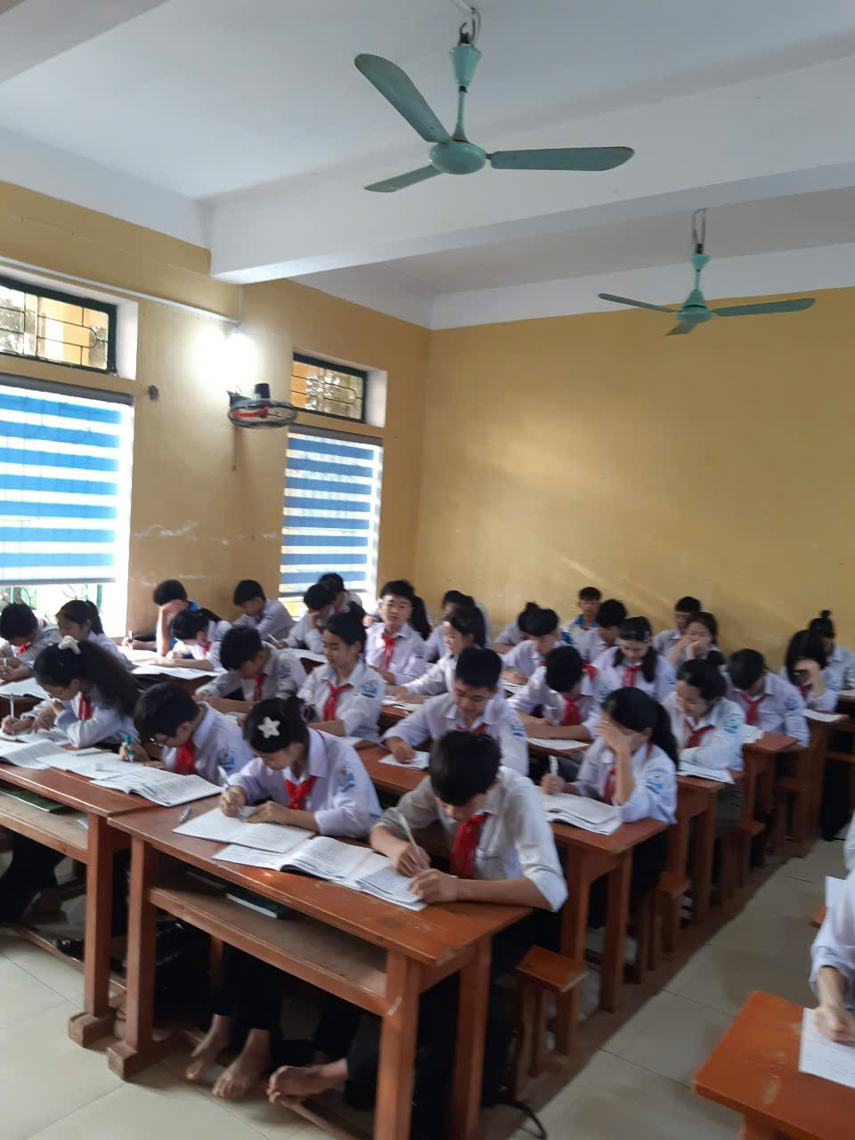

Khi ra khỏi phòng đã tắt quạt, tắt điện

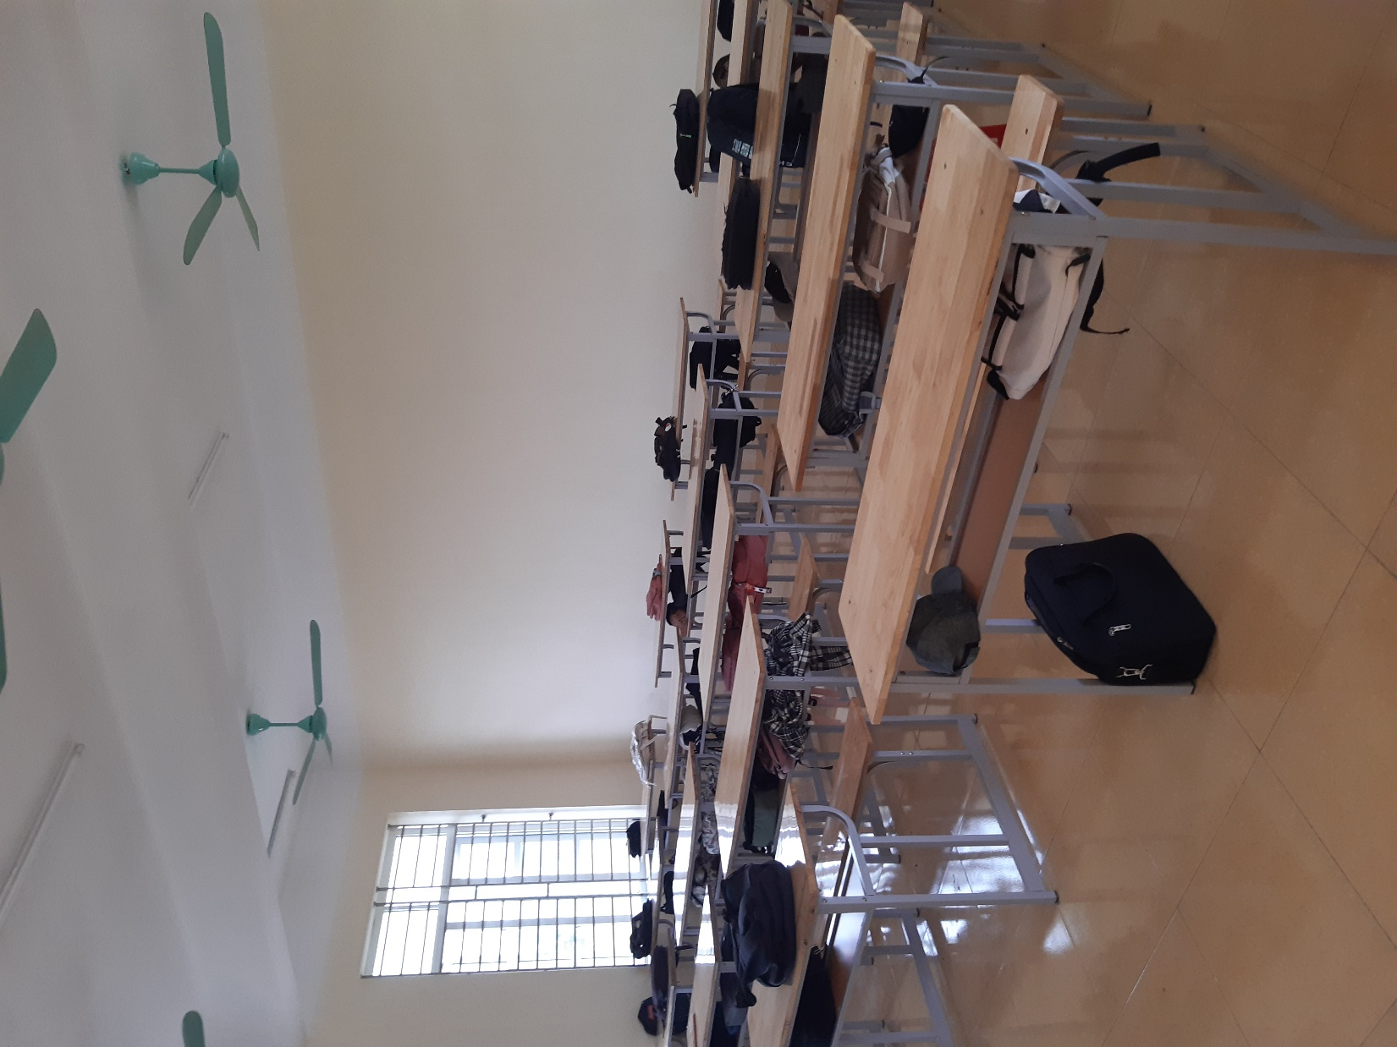

4. KẾT LUẬN, KIẾN NGHỊ

4.1. Kết luận.
Sau khi áp dụng biện pháp vào giảng dạy tôi đã đạt được kết quả như sau:
+ 100% học sinh có hứng thú học tập bộ môn và chủ động nghiên cứu tìm tòi kiến thức.
+ Hầu hết các em đã nắm được kỹ năng, các biện pháp sử dụng điện an toàn và tiết kiệm điện năng.
+ Khi ra tập thể dục đã tắt quạt, tắt bóng điện.
+ Khi tan học đã tắt đèn điện, tắt quạt điện.
+ Biết tận dụng ánh sáng, gió tự nhiên trong các buổi học mùa hè.
+ Không chơi gần khu vực trạm biến áp.
+ Khi phát hiện có dây điện bị đứt các em đã không đến gần và đã báo cho chính quyền địa phương kịp thời.
+ Không thả diều gần cột điện...
+ Khi nhìn thấy các lớp khác quên không tắt điện các em đã vào tự tắt rồi nhắc nhở .
Tuy nhiên: Trong quá trình thực hiện đề tài vẫn sẽ còn một số ít học sinh chưa thực hiện tốt an toàn điện và tiết kiệm điện năng.
4.2. Kiến nghị.
+ Đối với nhà trường: Kính mong BGH, tổ chuyên môn nhà trường bổ sung đầy đủ trang thiết bị cần thiết để tiết học đạt kết quả cao hơn.
+ Đối với chính quyền địa phương : Xây dựng phòng học bộ môn Công Nghệ đủ cơ sở vật chất phòng học luôn được khang trang, sạch đẹp.
+ Đối với cấp trên: Luôn tổ chức các buổi chuyên đề để GV được giao lưu học hỏi kinh nghiệm.
TÀI LIỆU THAM KHẢO
- Sách giáo khoa Công Nghệ 6,8,9
- Một số đề thi học kỳ môn Công Nghệ 6,8,9
- Kênh thông tin báo , đài, ti vi, mạng internet
- Đường link: https://youtu.be/SGCjF2lqPjM?si=DuIwVoREtP7zzvFK
Tôi xin cam đoan đây là SKKN của mình viết, không sao chép nội dung của người khác Tôi xin chân thành cảm ơn!

XÁC NHẬN CỦA  THỦ TRƯỞNG ĐƠN VỊ | Châu Sơn, ngày tháng năm 2026  Người viết sáng kiến  Nguyễn Thị Thu Hường

